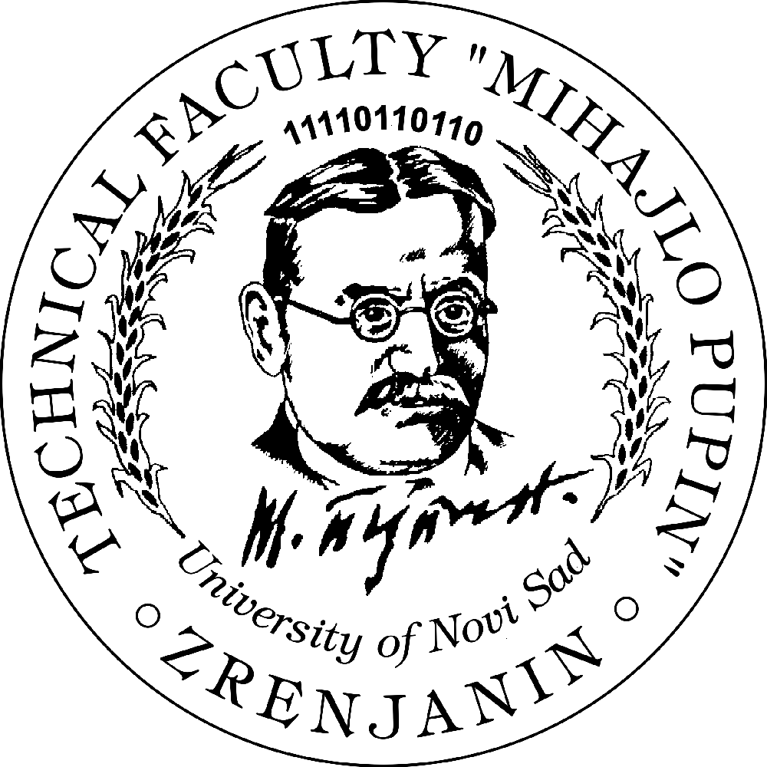 | Република Србија – АП Војводина  Универзитет у Новом Саду  Технички факултет «Михајло Пупин»  Зрењанин, Ђуре Ђаковића бб  www.tfzr.uns.ac.rs  Тел.023/550-515 факс: 023/550-520  ПИБ: 101161200 | 

Дел.бр:
Датум:

САГЛАСНОСТ ПОТЕНЦИЈАЛНОГ МЕНТОРА
(попуњава потенцијални ментор)

Прихватам да будем потенцијални ментор докторских студија на Техничком факултету «Михајло Пупин» Зрењанин, на студијском програму докторских студија Инжењерски менаџмент.

Као потенцијални ментор обавезујем се да ћу најкасније до краја зимског семестра 1. годинe докторских студија обавити све потребне консултације са студентом, препоручити му изборне предмете на свим годинама и урадити План усавршавања за њега.

Када студент положи све испите и oдради све обавезе, одлучићу да ли ћу коначно прихватити улогу и обавезу ментора.

У овом тренутку сам ментор _______ (уписати број) доктораната, као и потенцијални ментор за _____________ (уписати број) студената докторских студија.

Студент Ментор

_____________________________ ______________________________

Докмент оставити
Студенту, ментору, Студенсткој служби за архиву.

Напомена:
У случају да потенцијални ментор одбије улогу ментора или студент одустане од избора потенцијалног ментора за коначног, Декан одлучује о давању још једне могућности студенту да преложи новог ментора.

